**UNIVERSIDAD LATINA DE PANAMÁ**

**SEDE CENTRAL**

**FACULTAD DE INGENIERÍA**

**Licenciatura en Ingeniería Mecatrónica**

**Diseño Mecatrónico**

**Grupo: 1**

**proyecto final**

**PARTICIPANTES:**

**Jeriel Sheperd 3-707-2294.**

**Malkom Cordoba 8-939-159**

**Rene Rodriguez 8-951-15**

**FACILITADOR:**

**Pablo González**

**CIUDAD DE PANAMÁ, PANAMÁ**

**2020**

**COLOCACIÓN DEL PALE EN EL ÁREA DE CARGA PALETIZADO DE CAJAS A TRES NIVELES Y COLOCACIÓN DE SEPARADORES DE NIVELES**

**tipo o modelo del robot**

**IRB 1600**

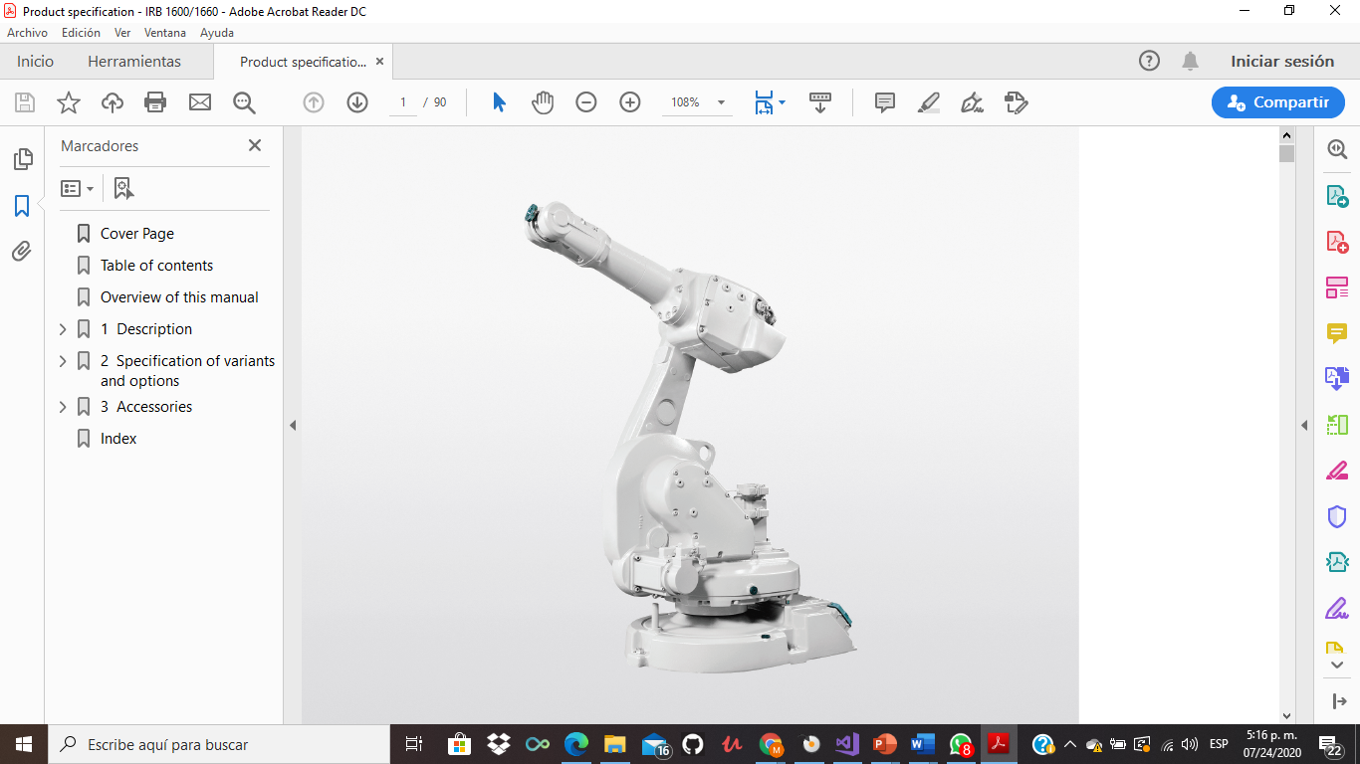

**datos del robot**

**cantidad de ejes**

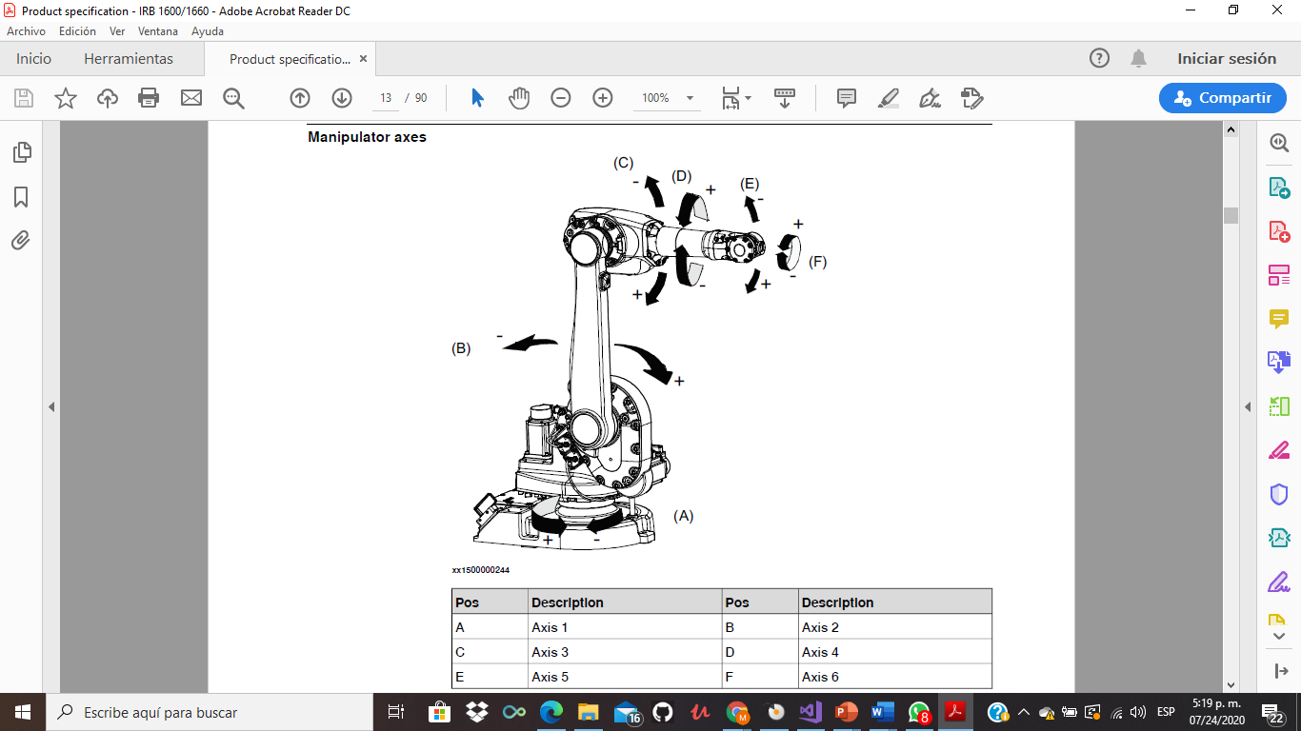

**capacidad de manejo de la carga en kg y el alcance en metros**

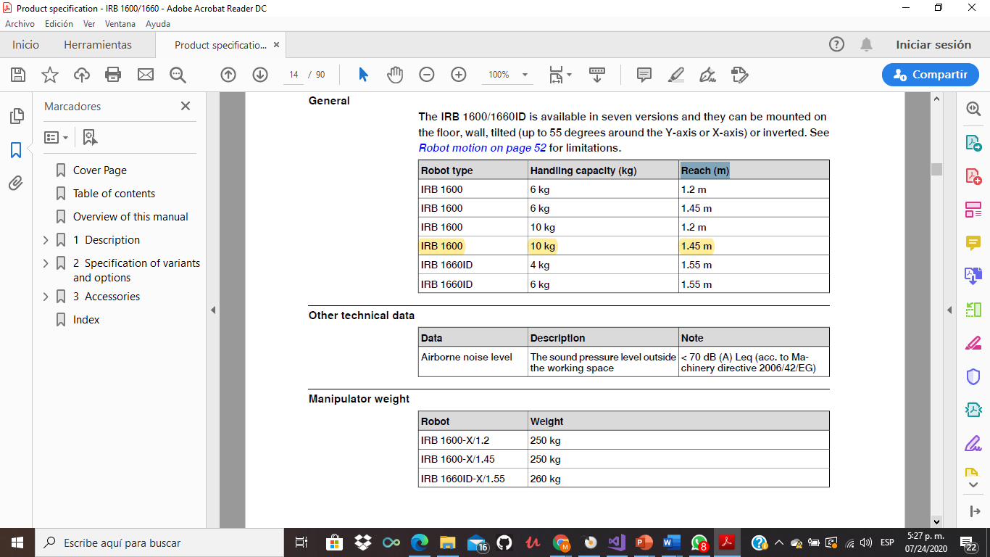

**peso del manipulador**

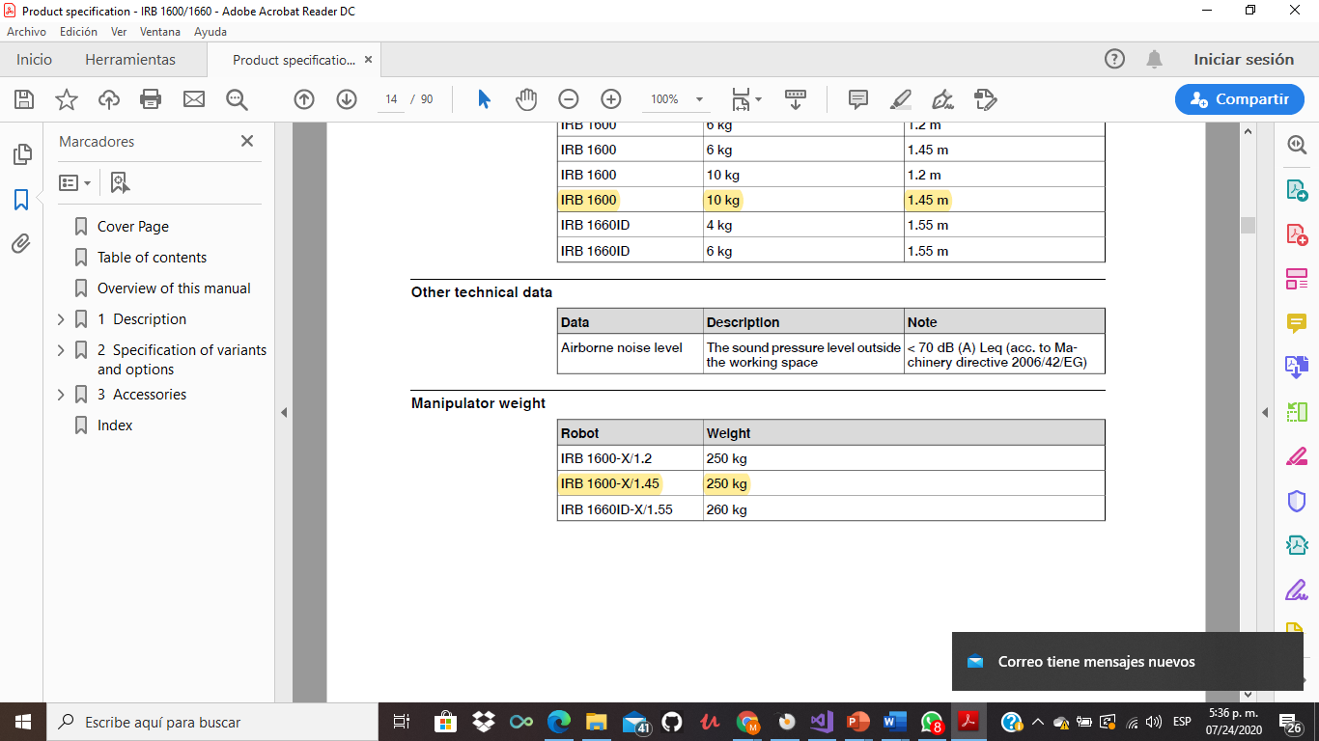

**Dimensiones**

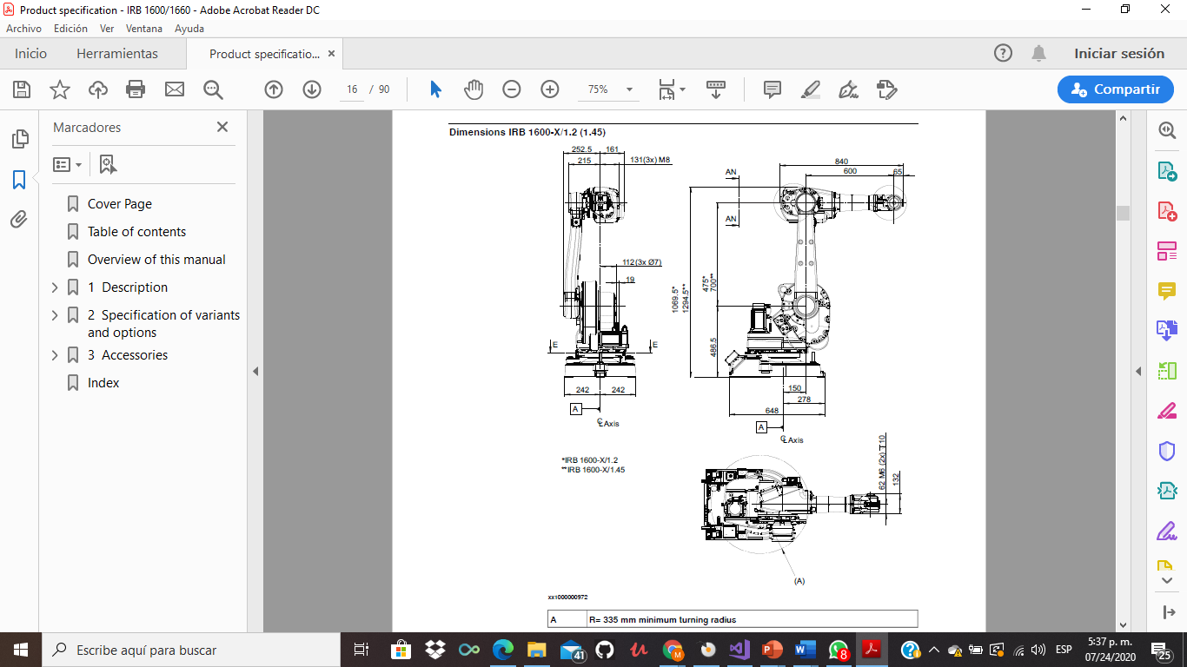

**orificios de fijación del robot**

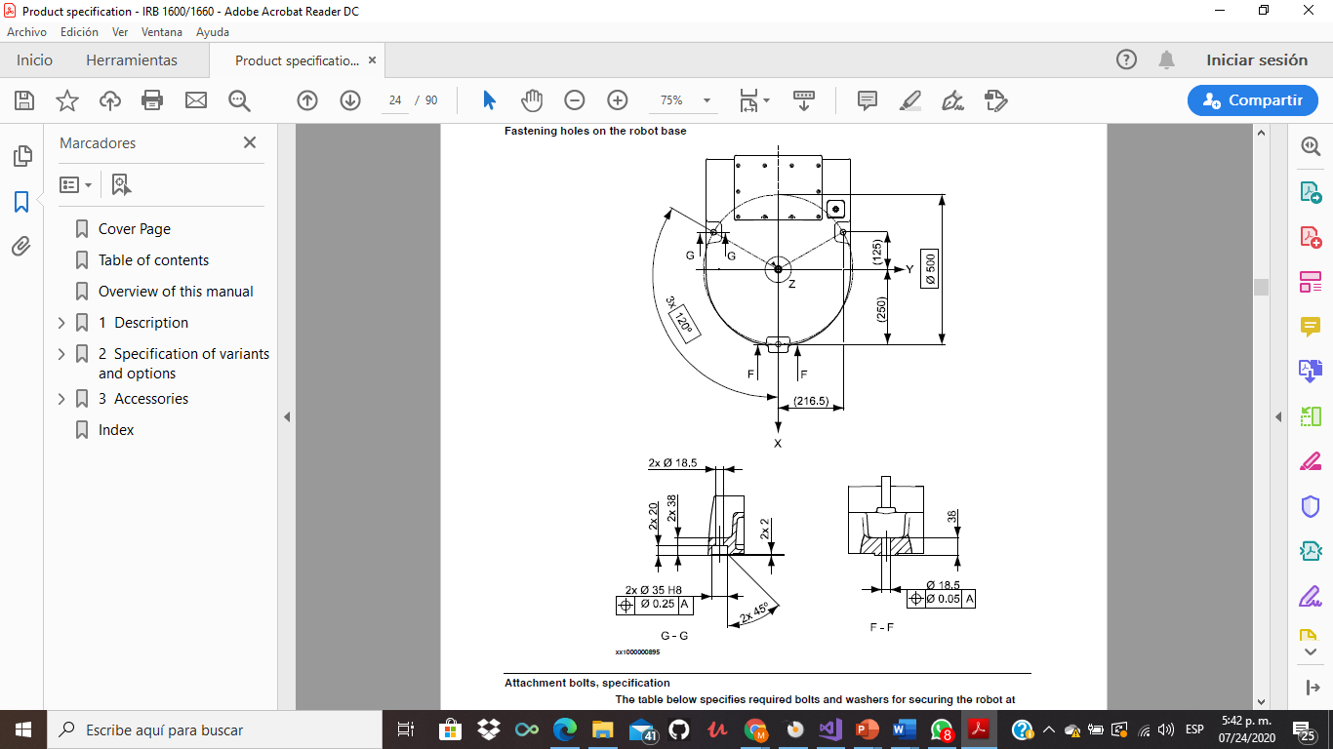

**rango de movimientos**

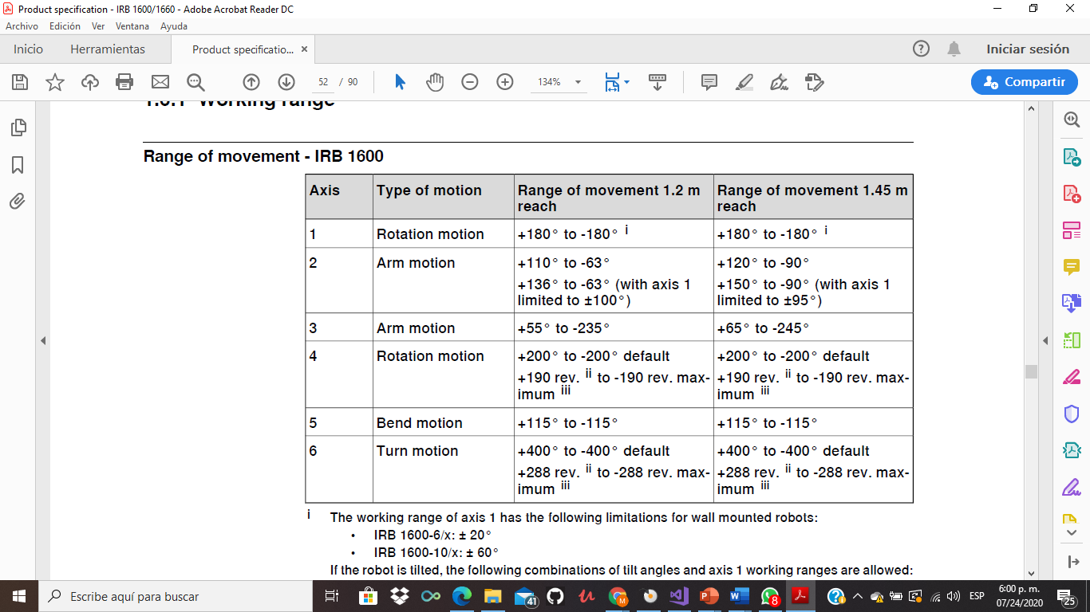

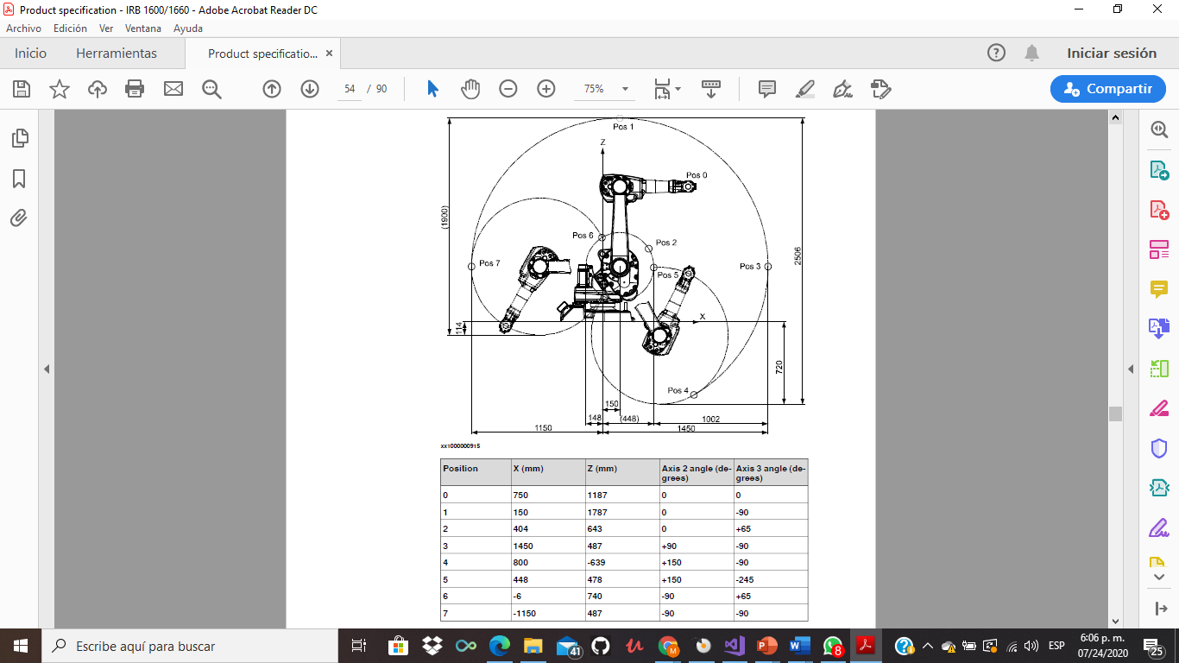

**BOSQUEJO INICIAL DEL SISTEMA**

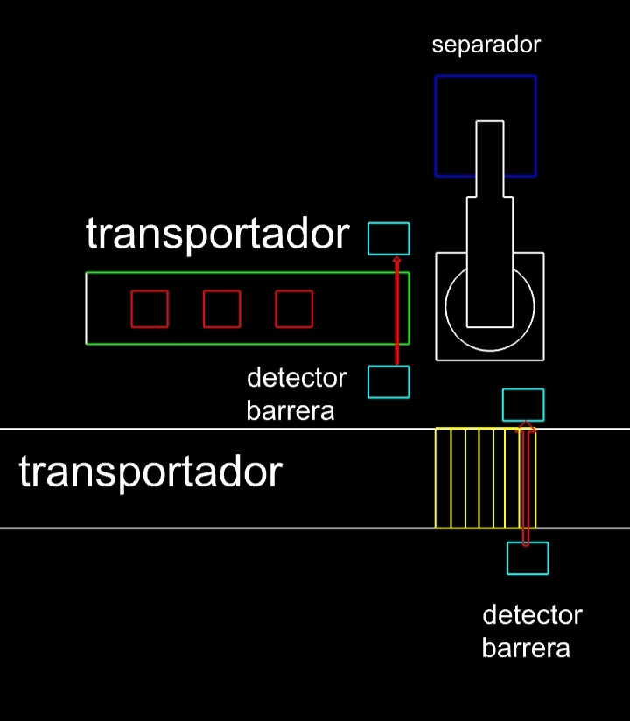

**actuador o sujetador que va acoplado al robot**

**Tipo de sensores:**